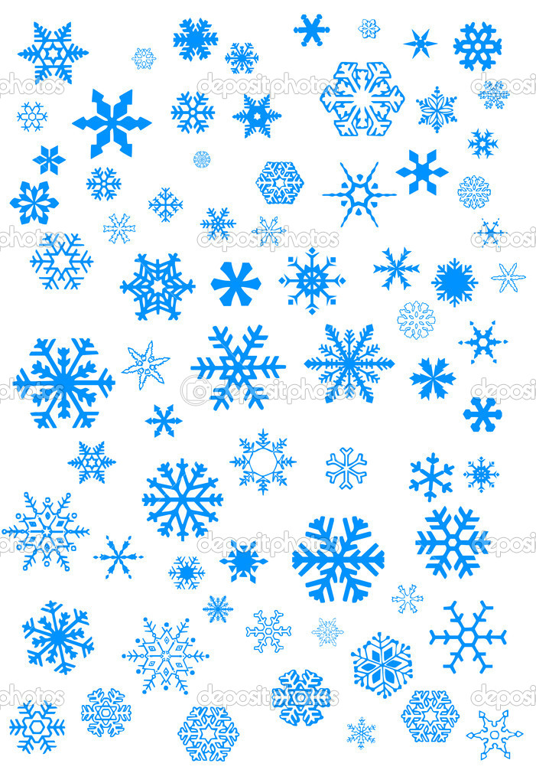
Муниципальное бюджетное дошкольное образовательное учреждение Центр развития ребенка- детский сад №5 «Мир детства»

Конспект занятия по познавательному развитию в средней группе
«ВОЛШЕБНОЕ ЧУДО ЗИМЫ- СНЕЖИНКА»

Подготовила
воспитатель
Пыпина Т.Н.

Цель – продолжить знакомить детей со свойствами снега и льда. Развивать психические процессы и познавательный интерес к окружающему миру, неживой природе. Учить детей употреблять в речи прилагательные, обозначающие свойства предметов. Воспитывать у детей чуткое отношение к природе.
Интеграция образовательных областей:
- Социально – коммуникативное развитие - отгадывание загадок, сравнение, выводы;
- Речевое развитие – общение между детьми и воспитателями, детей между собой, высказывание своего мнения;
- Познавательное развитие – познание неживой природы, проведение экспериментов-опытов;
- Физическое развитие - смена деятельности, физкультминутка;

- Художественно-эстетическое развитие - прослушивания музыкальной композиции «Вальс снежных хлопьев» из балета «Щелкунчик» П.Чайковского), рисование снежинки, сюрпризный момент (появление снежинки, снеговика) в игровой форме.

Материал: презентация сказки; сундучок (ведерко со снегом, ведерко со льдом); костюм Снеговика; снежинка; тарелочки для снега; стаканчики для льда; лупы; доска с магнитами; салфетки для рук; листы голубой бумаги, гуашь белая, кисть, баночки с водой.
Ход занятия.
Воспитатель: Здравствуйте, дорогие ребята! Я очень рада вас всех видеть! Давайте за руки возьмемся, и друг другу улыбнемся.
Дети берутся за руки и улыбаются друг другу.
Воспитатель: Дети, скажите, пожалуйста, какое у нас сейчас на улице время года?
Дети. зима.
Воспитатель: А кто скажет, что бывает зимой, в какие игры играют дети, что падает с неба?
Дети. Снег, снежинки.
Воспитатель: А из чего состоит снег?
Дети: Из множества снежинок.
Воспитатель: Ребята, хотите поиграть в игру «Придумай слово»?
Дети: Да!
Воспитатель: Хорошо. Слушайте внимательно.
- Снег падает. Это… ? (Снегопад).
- По снегу ходит. Что… ? (Снегоход)
- Катается по снегу. Что… ? (Снегокат)
- Снег убирает машина. Какая…? (Снегоуборочная).
- Белый как снег. Какой…? (Белоснежный).
Воспитатель: Ребята, а сейчас послушайте стихотворение
М. Мишакова «СНЕЖИНКА».
Воспитатель:
Снежинки танцуют,
Летают, кружатся,
На солнце в морозный
Денёк серебрятся.
Ажурные платья,
Резные косынки…
Волшебное зимнее чудо – снежинки!

(Раздается стук в окно, на окно с внутренней стороны прикреплена снежинка. воспитатель подходит к окну, обращает внимание детей)
Воспитатель: Ребята, посмотрите, к нам на окно прилетела снежинка. Давайте впустим ее к нам в группу (берут снежинку, рассматривают ее). Воспитатель: Дети, расскажите, какая снежинка?
Дети. Блестящая, красивая, белая, …
Воспитатель: Снежинка, оставайся у нас в гостях. Ребята, а как вы думаете, снежинке у нас хорошо будет, с ней ничего не случится?
Ответы детей. (Воспитатель просит детей обосновать свои ответы.)
Воспитатель: Но наша снежинка волшебная и с ней ничего не случится, она хочет остаться у нас в гостях. А куда бы нам ее посадить? Я предлагаю прикрепить ее на доску. Ребята, а чем бы мы могли порадовать нашу снежинку? (ответы детей).
Воспитатель: Я предлагаю вам и снежинке послушать познавательную сказку про капельку. Вы спросите, почему про капельку? А потому, что капелька - это сестричка нашей снежинки.
Присаживайтесь на коврик поудобнее, смотрите и слушайте.
Воспитатель: Жили - были капельки. Они всё лето путешествовали по свету. По полям, по лесам, по травам и цветам. Но вот наступила осень, по утрам стало холодно. Люди стали надевать теплую одежду, на ногах у них теплые сапожки, а дождику уже никто не радовался как летом. Вот в один из таких дней решили капельки спуститься на землю. В это время дул сильный и холодный ветер. Только выпрыгнула капелька из тучки, как с ней начало случаться что-то интересное, необычное, новое. У нее появился новый красивый наряд. Вся она стала нарядная, красивая и блестящая. И ее подружки капельки тоже нарядились в красивый наряд. И ни одна была не похожа на другую. И летели они уже не так быстро, как дождик, а медленно спускались на землю. И все люди радовались снегу и говорили, что на улице все стало белоснежным. Капельке очень понравилось быть снежинкой. Ей и понравилось то, что люди радуются снегу, как летом дождю.
И вот снежинка приземлилась на землю со своими подружками. Дети стали играть с ними нагребли большой сугроб. Вечером, когда дети ушли домой, на улице немного потеплело, а под утро снова замерзло, и многие снежинки превратились в льдинки. Детям это тоже понравилось. Они полили обледеневший сугроб водой, которая быстро замерзла и получилась замечательная горка. А ребятишки всю зиму радовались этой забаве.
(Раздается стук, входит снеговик.)
Снеговик: Здравствуйте, мои друзья!
Я вам посылку принёс.
Воспитатель: Спасибо тебе, Снеговик! Мы с ребятами приглашаем тебя к себе в гости, и хотим, чтобы ты остался у нас.
Снеговик: Дорогие ребята, к сожалению, не могу я остаться у вас. Разве вы не знаете, что может со мной приключиться, если я надолго останусь в тепле? (Воспитатель забирает посылку, Снеговик уходит.)
Воспитатель: Ребята, а давайте посмотрим, что же нам принёс Снеговик в этом сундучке. Ребята, здесь записка. Чтобы открыть этот сундук нужно отгадать загадки.
- Он пушистый, серебристый,
Но рукой его не тронь.
Станет капелькою чистой,
Лишь поймаешь на ладонь. (снег).
Воспитатель: Здесь есть еще одна загадка:
- Он сковал большую реку,
Ровный, гладкий, красота!
Он поможет человеку обходиться без моста.
А в каникулы, зимой,
В эти славные деньки
Приглашает нас с тобой поскорей надеть коньки. (лёд)
Воспитатель: Правильно, это снег и лёд.
(Воспитатель достает из сундучка ведерко со снегом. На тарелочку каждому ребенку кладет немного снега.)
Воспитатель: Ребята, давайте рассмотрим снег. Каким бывает снег? Что вы можете про него рассказать, что такое снег? (снежинки), как они выглядят, откуда берутся? Подвести детей к ответу, что снег – это застывшая вода. А почему снег бывает только зимой? Давайте посмотрим на снег через лупу и увидим какие бывают снежинки.
(дети рассматривают, отвечают на вопросы.)
Воспитатель: Ребята, а теперь давайте с вами рассмотрим льдинки.
(Воспитатель достает ведерко со льдинками и кладет каждому на тарелочку.)
Воспитатель: У вас на столах лежат кусочки льда. Сначала посмотрите на свои ладошки, какие они сухие или мокрые? Возьмите в руки лед и скажите, какой он? (Холодный, прозрачный, твердый, тяжелый, бесцветный.)
Что общего у снега и льда? Чем они отличаются? (Снег – белый, рыхлый, а лёд – прозрачный, твёрдый.)
А что такое лед? (это замерзшая вода).
Воспитатель: Вы утверждаете, что лед - это замерзшая вода? Хотите, проведем эксперимент?
Дети: Да!
Воспитатель: Загляните в стаканчики, что там есть? (ничего, пустые), а теперь положите свои льдинки в стаканчики и посмотрите на ладошки, они стали какие? (мокрые) Почему? (лед начал таять). Вытирайте руки, и я вас приглашаю поиграть в игру
Физкультминутка:
«С неба падают снежинки»
С неба падают снежинки,
Как на сказочной картинке.
Будем их ловить руками
А потом покажем маме. (руки над головой, хватательные движения)
А вокруг лежат сугробы,
Снегом замело дороги (потягиваясь руки в стороны)
Не завязнуть в поле чтобы,
Выше поднимаем ноги (шаг на месте высоко поднимая ноги)
Вон лисица в поле скачет,
Словно рыжий, мягкий мячик (прыжки на месте)
Ну, а мы идем, идем (ходьба на месте)
И к себе приходим в дом (подходят к столам).
Воспитатель: Итак, ребята, пока мы с вами играли, что же случилось с нашими льдинками (подтаяли, и в стаканчиках появилась вода).
Воспитатель: Ребята, что - то загрустила наша гостья снежинка. Я предлагаю вам для нее нарисовать портреты ее подружек снежинок.
(Дети рисуют, звучит музыка.)
В конце занятия организуется выставка работ. Снежинка любуется рисунками, прощается с детьми и улетает к подружкам.
